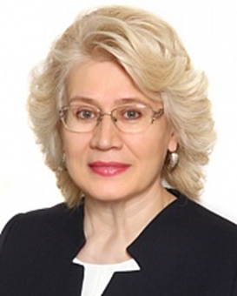 **Ананьева Олимпиада Николаевна** - Руководитель УФК по Чувашской Республике. Государственный советник Российской Федерации 2 класса

Родилась 25 ноября 1962 года в с. Новое Байбатырево Яльчикского района Чувашской АССР.  **В 1980** году окончила Новобайбатыревскую СОШ.   
  
В 1989 году окончила Чувашский сельскохозяйственный институт, экономический факультет по специальности «Экономика и организация сельского хозяйства.

Трудовую деятельность начала с 1983 года с должности кассира отделения Госбанка СССР в с. Батырево.  
С 1983 г. – старший инженер по нормированию и организации труда, старший экономист Батыревского районного объединения «Сельхозхимия».  
С 1985 г. – бухгалтер, старший бухгалтер Ленинского отделения Госбанка г. Чебоксары.  
С 1988 г. – старший бухгалтер, экономист, старший экономист, заместитель главного бухгалтера Чувашского регионального банка Россельхозбанка.  
С 1998 г. – начальник отдела, начальник управления Чувашского регионального филиала ОАО АКБ «СБС-АГРО».  
С 2001 г. – главный специалист, руководитель группы внутреннего контроля, заместитель управляющего филиала ОАО Банк ВТБ в г. Чебоксары.

С 2012 г. – руководитель Управления Федерального казначейства по Чувашской Республике.

Награждена Благодарностью Министра финансов Российской Федерации, Почетной грамотой Федерального казначейства, Благодарностью Федерального казначейства,  медалью ордена «За заслуги перед Чувашской Республикой»,  Почетной грамотой Чувашской Республики,  имеет другие награды и поощрения.